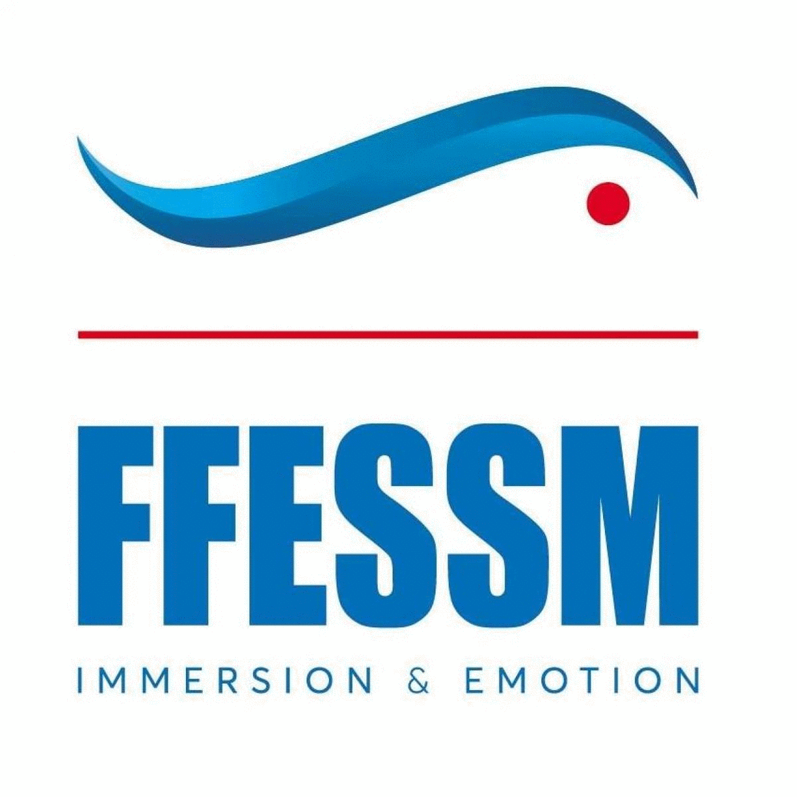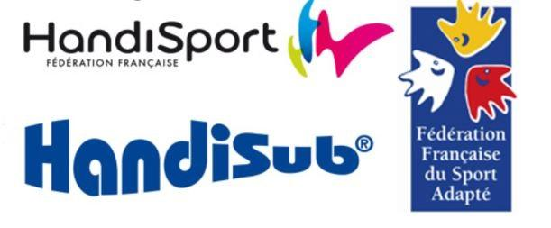
Fiche d’inscription Rencontre

Dimanche 14 Aout 2022 à La Gravière du Fort

Programme de la journée du 14 Aout 2022
à partir de 10h, visite des stands organisés par les commissions. Mise à l’eau, pour rencontrer les formateurs de chaque commission dans le milieu.
A 12h30 : Pic nique sorti du sac.
A14h : Reprise des rencontres et des mises à l’eau.
Chaque mise à l’eau se fera en binôme, conformément à la réglementation, et un représentant de l’activité concernée.
A 17 h 30 : Collation.
A 19h : Plongée tardive.
A 21 h : Fin des activités.
(Une buvette sera sur place, privilégiez la petite monnaie)
-----------------------------------------------------------------------------------------------------------------------------------------
NOM : …………………………………… Prénom : ……………………………………
Date de naissance : ……………………
Téléphone : …………………………………… Mail. : ………………………………………
Niveau de Plongeur Encadré en Situation de Handicap :
Niveau d’encadrement : Niveau d’encadrement handisub :
Activités que vous souhaitez découvrir : Apnée, Orientation, Biologie, Archéologie, Etc…

Matériel nécessaire pour la formation :

- Accessoires de nage libre (PMT).
- Les scaphandres complets (Si vous avez besoin de matériel, précisez lequel)

Documents à fournir :

- Fiche d’inscription
- Pensez à votre Certificat médical.(obligatoire pour baptême PESH)
- Une participation de 10€ vous sera demandée.

Pièces obligatoires à présenter le jour de la formation :

- Licence FFESSM en cours de validité
- Carte de niveau.
- Certificat médical de non contre-indication à la plongée subaquatique de moins d’un an (à la date de la formation)

Venez nombreux :

Partage de connaissances, de savoirs faires, découvertes de nouvelles activités, pour tous.
Si vous avez une expérience, venez nous la faire découvrir, que vous soyez EH.x ou Pesh.x

Frederic DUREAU : ppair.fred@wanadoo.fr

